
МИНОБРНАУКИ РОССИИ
Федеральное государственное бюджетное образовательное учреждение
высшего образования
«МИРЭА − Российский технологический университет»
РТУ МИРЭА
Институт информационных технологий (ИИТ)
Кафедра цифровой трансформации

ОТЧЕТ ПО ПРАКТИЧЕСКИМ РАБОТАМ
по дисциплине «Архитектура организаций»

Студент группы ИНБО-01-17 | ИНБО-12-23, Албахтин И.В. | (подпись)
Преподаватель | Акатьев Я.А. | (подпись)

Москва 2026 г.

Тема проекта: «Проектирование информационной системы поддержки бизнес-процесса формирования и актуализации карточек товаров компьютерных систем на примере ООО «Юкомс»».
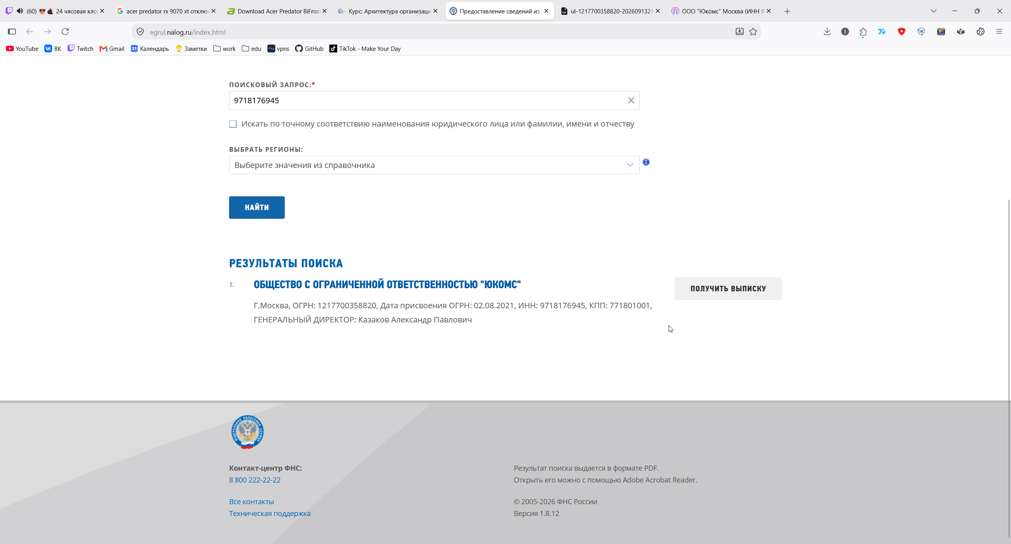
Рисунок 1 – ООО «Юкомс» на сайте ФНС

